En el Recinto del Honorable Concejo de Manizales, a los trece (13) días del mes de marzo de 2024, siendo las 8:30 a.m., se reunió la comisión primera permanente del Concejo de Manizales, presidida por el honorable concejal Julián Andrés Osorio Toro, quien solicitó a la secretaria de despacho la verificación del quórum, para dar cumplimiento al artículo N° 78 del Reglamento Interno del Concejo de Manizales - Acuerdo N°. 0997 de agosto 17 de 2018.
Acto seguido, la secretaria de despacho, doctora Claudia Marcela García Charry, procedió de conformidad declarando que al llamado a lista respondieron los siguientes honorables concejales:
Gallego Aguirre Yuli Paola
Garcia Cortes Julián Andrés
Muñoz Ospina Juan Camilo
Osorio Toro Julian Andrés
Rodríguez Castaño Manuela

Anunciando que había quórum para deliberar y decidir; y procedió a dar lectura al orden del día, en acatamiento al artículo 79 del Acuerdo N°. 0997 del 17 de agosto de 2018 - Reglamento Interno del Concejo de Manizales.
1. Verificación de quórum
2. Himno a Manizales
3. Continuación de la socialización a las problemáticas de la comunidad en búsqueda de la construcción colectiva del Plan de Desarrollo municipal 2024 - 2027

4. Lectura de Comunicaciones

5. Proposiciones

6. Asuntos Varios

Puesto en consideración el orden del día, fue aprobado por unanimidad.

2. Himno a Manizales

Se escuchó y entonó el Himno a Manizales.

3. Continuación de la Socialización a las problemáticas de la comunidad en búsqueda de la construcción colectiva del Plan de Desarrollo municipal 2024 - 2027

El presidente de la comisión primera, honorable concejal Julián Andrés Osorio Toro, del Partido En Marcha, dio la bienvenida a los presentes y solicitó a la secretaria de despacho doctora Claudia Marcela García Charry, verificar la asistencia de los secretarios de despacho citados para la sesión programada el día de hoy.
A continuación, la secretaria de despacho, doctora Claudia Marcela García Charry, procedió de conformidad, declarando que se encontraban presentes el Personero de Manizales y los delegados de las secretarias de despacho de la Desarrollo Social y de Planeación.

Seguidamente, el presidente de la comisión primera, honorable concejal Julián Andrés Osorio Toro, del Partido En Marcha, explicó y socializó la dinámica de esta audiencia pública, reiteró que este ejercicio se hace para entender las necesidades y propuestas de la comunidad, hizo un recuento de lo realizado en días anteriores donde se escucharon líderes y comunidad de las comunas urbanas de Manizales y grupos poblacionales como personas en condición de discapacidad, comunidad sexualmente diversa, deportistas, aclaró que la sesión es una iniciativa de la comisión primera en la cual se estudiará en primer debate la propuesta de plan de desarrollo que deberá presentar la administración municipal. Llamó la atención para que los invitados centren sus intervenciones en la socialización no solamente de las problemáticas de sus comunidades sino también de las posibles soluciones. Informó que el tiempo dado para cada intervención será de ocho minutos. Adicionalmente presentó las siguientes diapositivas que dan cuenta de las generalidades de la propuesta del plan de desarrollo que fue radicado ante los primeros entes consultivos:
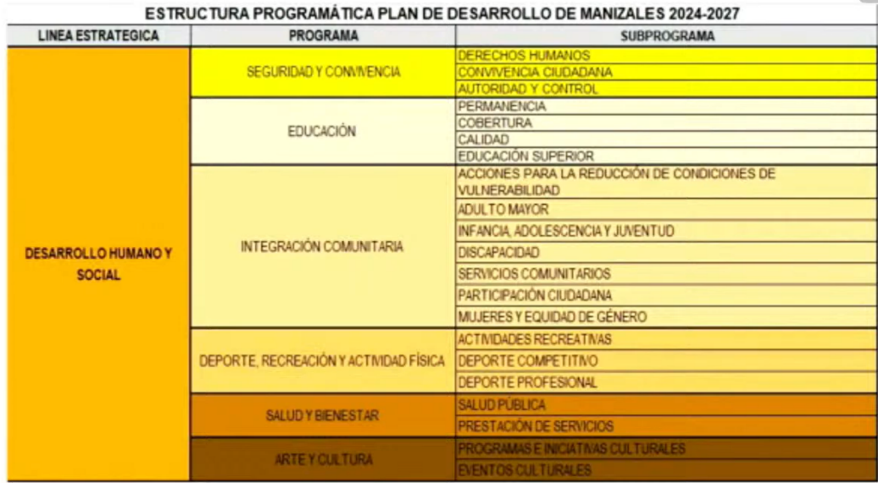

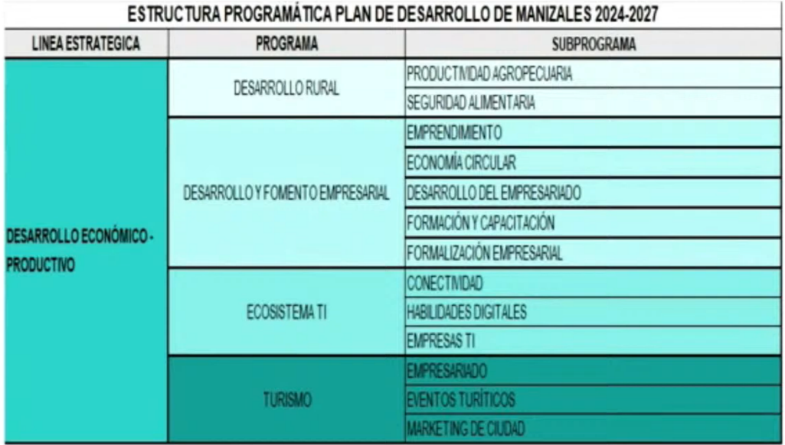
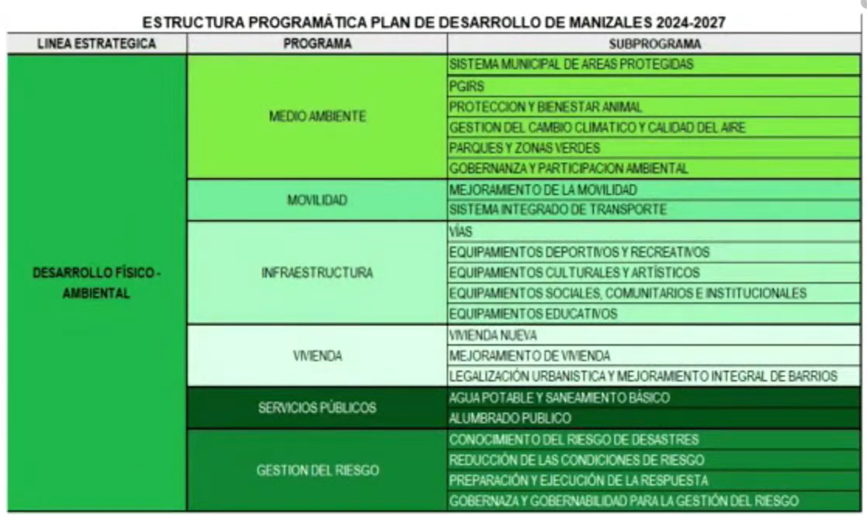

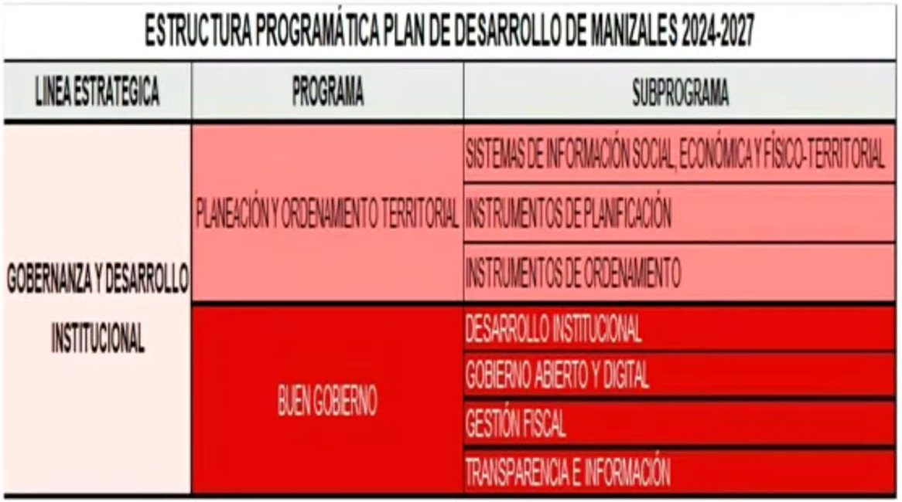

En primera instancia hizo uso de la palabra el ciudadano Jhon Wilson Álzate Yepes, líder social del barrio Solferino, saludó afectuosamente a los presentes en la sesión, agradeció la invitación, además manifestó:
- Hace más de diez años la comunidad del barrio ha gestionado la atención de una vía con respuesta de que esta no se encuentra como tal y que correspondería al Concejo de Manizales autorizar su incorporación
- La falta de esta vía afecta principalmente a los niños que deben usarla para su ingreso a la institución educativa
- Solicitó a la Corporación evaluar como atender esta solicitud
A continuación, el presidente de la comisión primera, honorable concejal Julián Andrés Osorio Toro, del Partido En Marcha, aclaró que se recibirá la solicitud del ciudadano como derecho de petición a la administración municipal para que sea atendida conforme lo establece la normatividad vigente.
A continuación, intervino el ciudadano, Alfonso Gallego Osorio, presidente Comité Municipal de Cafeteros del corregimiento El Remanso, entre otros comentó:
- Es necesario que las propuestas ya presentadas sean tenidas en cuenta en la construcción del plan de desarrollo municipal
- Los cafeteros representan en cifras unos ciento veinte mil millones de pesos los cual impactan de manera directa la economía del municipio de Manizales
- De siete corregimientos en Manizales cinco son de vocación cafetera
- Se hace necesario fortalecer los abastos en cada uno de los corregimientos entregándolos a las comunidades para su administración y respetar los nacimientos y afluentes de agua
- El mantenimiento de vías terciarias es prioritario para garantizar mejorar la productividad
- Se cuenta con la posibilidad de aliados estratégicos privados y públicos que permitan fortalecer las acciones de los productores cafeteros
- También es necesario generar programas que mejoren la conectividad de la zona rural pues esta es necesaria para fortalecer la productividad de la zona rural
- Otro aspecto para tener en cuenta, principalmente en el sector de la Quiebra de Vélez es el de la seguridad, no solamente policial sino también para la atención de desastres
- Llamó la atención para que las partidas presupuestales aprobadas para intervención de vías rurales se fortalezcan de manera debida
- El ciudadano deja como derecho de petición el documento con las propuestas presentadas
Prosiguió en el uso de la palabra el ciudadano, Gustavo Gallego Valencia, edil comunero, del corregimiento Colombia, saludó a los presentes en la sesión, agradeció por la invitación, adicionalmente manifestó:
- Este corregimiento es zona de expansión del municipio de Manizales y es de gran importancia pues permite el desarrollo de esta zona aunado a contar con las vías de interconexión nacional denominadas Pacífico III
- En esta zona también se encuentra la posibilidad de recuperar la línea ferroviaria para conectar Caldas con la costa y Antioquia
- Actualmente se cuenta con el plan de desarrollo económico para el Km 41 donde se encuentra proyectado el parque agroindustrial en el cual el municipio debe también centrar esfuerzos pues su implementación permitirá la generación de empleos
- Toda esta zona cuenta con posibilidades de tener servicios públicos y su desarrollo impactará positivamente municipios de su zona de influencia
- En este momento se tiene una gran limitante y es que, desde 2018, el uso del suelo es considerado agrícola lo cual limita el potencial desarrollo urbanístico lo que impide acciones como el desenglobe y venta de lotes
- Desde el Concejo de Manizales se espera poder contar con las acciones necesarias para levantar estas restricciones y permitir su desarrollo
Continuó en el uso de la palabra la ciudadana, Gloria Edilma Vásquez Giraldo, vicepresidenta de la Junta de Acción Comunal de la vereda Alto Argelia, corregimiento Panorama, entre otros, comentó:
- La problemática de esta vereda se presenta principalmente en la prestación de servicios de agua potable que, además de llegar con mucha presión, hacen arreglos y dejan escombros por mucho tiempo
- Adicionalmente no se cuenta con servicio de alcantarillado y están vertiendo a canecas y directamente a las fuentes hídricas de la vereda
- Ya se presentó una calamidad y la zona donde se presentó esto no se han tomado medidas pertinentes, actualmente hay por lo menos dos casas afectadas y con probabilidad de deslizamiento
- Se necesita que la autoridad competente tome acciones sobre esto para evitar situaciones que lamentar, más cuando se pueden presentar lluvias
- Solicitó a la Corporación acompañamiento para poder atender esta situación a través de las entidades que correspondan
Posteriormente intervino la ciudadana, Luisa Fernanda Díaz Quintero, presidente de la Junta de Acción Comunal de la vereda El Chuzo, corregimiento El Remanso, saludó a los presentes en la sesión, además comentó:
- En la vereda se encuentran varios nacimientos de agua que cuentan con las debidas concesiones por parte de la autoridad ambiental, pero hasta la fecha a ninguno se le ha realizado el debido mantenimiento
- Por la falta de lluvias los nacimientos se están secando y esto afecta a la comunidad
- La vía no cuenta con iluminación en gran parte del trayecto, si bien la vía es departamental solicitó a la Corporación apoyo y gestión para lograr la iluminación y el mantenimiento de la vía
- En temas de seguridad se presenta que hay muy poco pie de fuerza y escaso patrullaje
- Por la época se han presentado quemas y no hay mayores capacitaciones para poder evitar que las personas generen incendios
- Tampoco se cuenta con buena conectividad en las sedes comunales por lo que se pierden oportunidades que se deben trabajar a través de páginas de internet
- De igual manera se necesitan mayores esfuerzos para poder contar con mejoramientos de vivienda
- Solicitó llamar la atención por la contaminación que se está generando por los vertimientos que se producen en las instalaciones del GARA
Continuó en el orden de inscritos el ciudadano, Rogelio Bustamante, edil del corregimiento El Remanso, saludó afectuosamente a los presentes en la sesión, además comentó:
- Una desafortunada realidad es que los habitantes de la zona rural se encuentran olvidados
- La vía es una de las mayores dificultades para el acceso a la zona de la Cuchilla del Salado la cual es de alta importancia turística y no se encuentra en condiciones óptimas para su transito
- También hace falta tener una buena iluminación para poder mejorar en condiciones como la seguridad
- Algunas zonas no cuentan con acceso a gas y agua potable obligando a las personas a realizar sus actividades como de cocinar con leña lo cual genera enfermedades
- Los jóvenes no cuentan con espacios en condiciones dignas para poder desarrollar actividades de esparcimiento de manera activa
- Aunque hay transporte la cobertura de este no óptima pues no llega hasta zonas como Maltería en la cual trabajan muchos de nuestros habitantes
- Se requiere mayor presencia policial en las veintidós veredas que conforman el corregimiento
- La infraestructura educativa y cultural del área rural también se debe fortalecer para contar con mejores condiciones
- La administración debe generar espacios para que se puedan tener espacios de negociación de productos del campo con menor intermediación
En el orden de inscritos para intervenir correspondió el uso de la palabra a la ciudadana, Hilda Gutiérrez, presidente de la Junta de Acción Comunal, vereda Boston Zagales, saludó a los presentes, además comentó:
- La principal necesidad de la comunidad es la de poder organizar el desenglobe de los lotes y viviendas que poseen para poder hacer los pagos de predial como corresponde
- La comunidad ha realizado los estudios técnicos necesarios para poder hacer el trámite respectivo
- Se requiere por parte de la Corporación tener en cuenta esta problemática para ser incluida en una posible revisión del Plan de Ordenamiento Territorial – POT
Continuó en el orden de inscritos el ciudadano Romeo Arévalo, de la vereda Santa Clara, saludó cordialmente a los presentes, destacó la importancia de esta actividad para dar a conocer las problemáticas de la comunidad, además mencionó:
- El sector de la vereda Quiebra de Vélez tiene una necesidad urgente de un espacio para las actividades de la comunidad, especialmente niños y adultos mayores
- En relación con la vereda Santa Clara se tienen varios nacimientos de agua identificados, sin embargo, la planta con que se cuenta ya cumplió su vida útil y es necesario realizar los mantenimientos respectivos
- Se debe aprovechar el presupuesto para poder avanzar en los mantenimientos de los acueductos rurales que lo requieran
- Las zonas rurales no cuentan con agua potable y esto no es digno de las comunidades
- Todo el corregimiento El Remanso carece de iluminación pública lo cual genera condiciones de inseguridad
A su turno intervino la ciudadana Edilma Guarín, edil del Corregimiento Panorama, entre otros, manifestó:
- La pasada administración ignoró de manera permanente a los campesinos de la zona rural, nunca los tuvieron en cuenta para nada
- Los planes de desarrollo son una pantomima en la que finalmente no tiene en cuenta las propuestas de las zonas rurales
- Este corregimiento tiene enormes dificultades de infraestructura en vías y centros educativos
- Los habitantes de la vereda El Arenillo esperan que esta nueva administración aporte de forma real a las necesidades de esta comunidad que tanto lo necesita
- De alumbrado público no se tiene nada ya que la respuesta permanente es la falta de presupuesto para instalar
- Otro grave problema es la realización de piques ilegales durante los fines de semana que generan inseguridad y mucho ruido
En el uso de la palabra prosiguió el ciudadano, Claudio Caicedo, de la vereda Cuchilla del Salado, entre otros, precisó:
- La principal necesidad que tiene este sector es el de las vías de acceso que básicamente no existen, esto perjudica principalmente a los adultos mayores y personas en condición de discapacidad
- Es necesario que desde esta Corporación se promueva la atención al problema vial para garantizar, entre otros, el flujo efectivo de los productos que se generan en las fincas de la zona
- También es necesario que se tengan programas educativos y de apoyo a emprendimientos agropecuarios
- El sector tampoco cuenta con servicios básicos de agua potable y alcantarillado, como tampoco infraestructura para la atención de las necesidades sociales de los habitantes
Más adelante intervino la ciudadana, Ana Patricia Cortés, edil del Corregimiento Panorama, saludó a los presentes, además mencionó:
- Uno de los grandes problemas del corregimiento es la cantidad de nuevas construcciones, como lo que sucede en la Vereda La Aurora donde se ha construido sin ningún tipo de permiso
- Estas situaciones generan perdida de la vocación agrícola, aún cuando toda esta parte es zona de amortiguación del Paisaje Cultural Cafetero, y más grave aún, catalogada como de alto riesgo
- Las vías también se encuentran muy afectadas por la cantidad de vehículos que están llegando
- Si bien la empresa de acueducto dispone el servicio de agua potable, no hacen lo mismo con el alcantarillado lo que está generando graves problemas, además la autoridad ambiental y la empresa de acueducto no definen quien tiene la competencia para atender este problema
- También hay serios problemas de conectividad que afecta principalmente a los estudiantes de las diferentes instituciones educativas
Continuó en el orden de inscritos la ciudadana, Diana Clemencia Tovar, Corregimiento El Remanso, entre otros, comentó:
- La administración municipal convocó a la comunidad para la construcción del plan de desarrollo, allí ya se presentaron varias propuestas que serán entregadas a esta Corporación
- Entre las propuestas presentadas están las relacionadas con la problemática de alumbrado público, puestos de salud y de educación
- La falta de parques y zonas deportivas para el esparcimiento de niños y adolescentes
- También es necesario fortalecer los acueductos rurales para las comunidades rurales
- Se necesita que se haga una mayor veeduría para que los recursos se utilicen de forma adecuada y se inviertan de manera idónea en proyectos de alto impacto para la comunidad
Inmediatamente después intervino el ciudadano, Wilton Ocampo Giraldo, líder comunitario del Corregimiento El Remanso, Vereda Morrogordo, saludó a los presentes, entre manifestó:
- En la vereda desde hace más de dos años se tiene un tanque séptico que se encuentra averiado y genera vertimientos sin que a la fecha ninguna entidad haya tomado acciones para atender esta situación
- La vereda no cuenta con espacios para la recreación y el deporte, lo único disponible es la escuela que no se puede utilizar en contra jornada por las restricciones de ingreso
- Propuso utilizar el predio del antiguo peaje para organizar en esta zona espacios para la atención para adultos mayores, niños, jóvenes, e incluso para la atención policial
- Tampoco se cuenta con la adecuada iluminación en las diferentes veredas y sectores que generan inseguridad
- La vía principal tiene la problemática que es utilizada por grandes vehículos lo cual genera alto deterioro
Posteriormente hizo uso de la palabra la ciudadana, Luz Elena Díaz, edil en representación de la Vereda Lisboa, además precisó:
- Algunas veredas no cuentan con agua potable, esto es una necesidad sentida para poder atender las necesidades de la comunidad de forma segura
- La pasada administración nunca atendió estas solicitudes que solo buscan que las personas no tengan problemas de salud por la falta de agua potable
- La infraestructura de salud tampoco es la adecuada pues solo se cuenta con un solo puesto de salud y no se tienen opciones para la dispensación de medicamentos
Adicionalmente intervino el ciudadano Alfonso López, edil del Corregimiento El Remanso, saludó a los presentes, entre otros, comentó:
- Una de las principales necesidades de la comunidad es la de fortalecer sus juntas de acción comunal para mejorar la interlocución con la administración municipal
- Es necesario mejorar las condiciones de acceso al agua a través de acueductos rurales, así como el tratamiento de aguas residuales
- Actualmente hay solo una corregiduría lo que minimiza las posibilidades de trabajo con la comunidad
- También es pertinente contar con programas de apoyo a la creación de empresa y apoyo a emprendimientos rurales
- Esta zona tiene enormes debilidades en materia de conectividad, ya que está muy limitada a la comunidad estudiantil
- Las veredas tampoco cuentan con adecuados escenarios deportivos para el uso y disfrute, y los existentes, requieren de intervención y mantenimiento
- Las veredas se están viendo afectadas por la cantidad de nuevas construcciones que no respetan las condiciones del paisaje cultural cafetero
Además, se concedió el uso de la palabra al ciudadano, Germán Tabares, presidente de la Junta de Acción Comunal de la Vereda Cueva Santa, entre otros manifestó:
- Una de las mayores prioridades de la comunidad es contar con un espacio adecuado para las actividades comunitarias y de esparcimiento para niños y jóvenes
- Se ha incrementado el consumo de sustancias sicoactivas por lo cual se requiere mayor vigilancia y control para prevenir esto
- En la institución educativa se tiene dificultad para la atención de los niños y jóvenes pues no hay suficientes docentes
- También es necesario contar con escenarios para la mejor utilización del tiempo libre de los niños y jóvenes
- Al igual que en otros sectores la falta de iluminación pública ha generado problemas de seguridad
- Se solicita a las entidades competentes el mantenimiento de las plantas para el tratamiento de aguas residuales que se encuentran en alto riesgo por el deterioro
Continuó en el uso de la palabra la ciudadana Celmira Sánchez, del Corregimiento El Manantial, agradeció por la oportunidad para expresar las necesidades de la comunidad, además manifestó:
- Es necesario adelantar actividades para que las vías que comunican las diferentes veredas cuenten con el adecuado mantenimiento
- De igual manera se necesita definir el trazado de algunas vías que no se encuentran claramente definidas
- Las zonas de alto riesgo se están viendo muy afectadas por el incremento de las aguas residuales que no están siendo tratadas de manera adecuada
Más adelante intervino la ciudadana, Janeth Cardona, vicepresidenta de ASOJUNTAS de El Tablazo, manifestó entre otros:

- Llamó la atención por la conservación de las cuencas y la necesidad de mantener los acueductos rurales como fuente abastecedora de agua para el uso de la comunidad
- Es importante conservar las cuencas hidrográficas para permitir una adecuada protección de los ecosistemas
- El Concejo de Manizales debe participar de manera efectiva en la protección de las cuencas y propiciando espacio para mejorar las relaciones entre la comunidad y la administración municipal

Con posterioridad intervino el ciudadano, Carlos Mario Zuluaga, edil del Corregimiento Agroturístico El Tablazo, manifestó la falta de respuesta por parte de la administración municipal a las solicitudes planteadas, adicionalmente refirió la necesidad de contar con mejores condiciones viales ya que se están presentando accidentes por las condiciones de la vía actual, finalmente denunció como se están cerrando las escuelas, y lo que es peor, el deterioro de la infraestructura que se podría utilizar con otros fines.

Finalmente, en el orden de ciudadanos participantes se concedió el uso de la palabra a la ciudadana Paola Tabares, entre otros, comentó:

- Es necesario que la revisión del Plan de Ordenamiento Territorial se haga de manera integral y que involucre las verdaderas necesidades de la comunidad
- Las comunidades del Corregimiento Agroturístico El Tablazo han venido trabajando de manera armónica hasta el punto de autogestionar proyectos como la construcción de placas huella
- Con la actualización predial se han incrementado de manera exorbitante los costos del impuesto predial y no se ve reflejado en las vías del corregimiento
- Actualmente gran parte de la comunidad se encuentra desprotegida por la falta de actualización de la encuesta SISBEN por falta de encuestadores para su desarrollo

Concluidas las intervenciones de los ciudadanos, el presidente de la comisión, honorable concejal, Julián Andrés Julián Andrés Osorio Toro, del Partido En Marcha, dio paso a las intervenciones de los corporados, correspondiendo en primera instancia el uso de la palabra al honorable concejal, José Humberto Duque Corrales, del Partido Conservador Colombiano, saludó afectuosamente a los presentes en la sesión, además manifestó:

- Esta actividad de socialización que ha permitido conocer las necesidades de las comunidades, gremios, líderes y grupos de interés, va a permitir tener herramientas para avanzar en la construcción de un plan de desarrollo efectivo
- Los líderes comunales han participado de manera efectiva en la construcción de planes de desarrollo desde que la ley lo ordenó, sin embargo, la atención a sus requerimientos se ha quedado corta
- Ni que hablar de la zona rural que año tras año se ve más afectado y olvidado y donde quizás se siente en menor medida el impacto de los programas y proyectos propuestos en los planes de desarrollo
- Escuchar a los líderes comunitarios en un escenario diferente a los convocados por la administración municipal genera el compromiso de esta Corporación para insistir en su inclusión en el plan de desarrollo
- Los problemas manifestados por los comuneros de las zonas rurales son recurrentes y se han mantenido durante mucho tiempo
- La problemática de los abastos para los acueductos rurales tampoco es nueva y poco se sabe con certeza del estado de estos sistemas para la prestación de este servicio
- Los líderes comunitarios se deben apropiar de estas estructuras para garantizar una buena y efectiva prestación del servicio de agua y minimizar el impacto por problemas de escasez y disminución de lluvias como la que se tiene actualmente
- Otro problema adicional ya mencionado es el de los pozos sépticos cuyo mantenimiento es cada vez más precario afectando los afluentes y por ello a las comunidades aguas debajo de su ubicación
- En relación con las vías este problema también es recurrente y los habitantes rurales han permanecido a la espera de los convenios con entidades privadas para poder atenuar los impactos de vías en mal estado
- Los llamados de los ediles y comuneros para fortalecer la institucionalidad comunitaria deben ser escuchado y atendidos
- De igual manera se debe fortalecer el Paisaje Cultural Cafetero como herramientas para fomentar y proyectar el turismo como opción de ingreso
- Se requiere de manera urgente atender a los habitantes de la zona rural de manera más particular en relación con la aplicación de la metodología de encuesta SISBEN y que no pierdan los beneficios que se derivan de estos programas
- En ultimas se debe invitar y convocar a los líderes comunitarios para realizar un trabajo coordinado y articulado con la administración para favorecer a sus comunidades rurales

Continuó en el uso de la palabra el honorable concejal, Julián Andrés García Cortes, del Partido Alianza Verde, saludó afectuosamente a los presentes, además mencionó:

- Hay que agradecer y exaltar la presencia de un grupo de personas que dispone de su tiempo laboral, familiar y personal para visibilizar la problemática de sus comunidades
- Lo manifestado hoy da cuenta de una falta de voluntad política de las administraciones municipales que no han atendido las necesidades de la ruralidad
- Las administraciones municipales no han atendido históricamente necesidades como las viales, queja que es recurrente y que en muchas ocasiones se ha escuchado en este recinto
- No se puede decir que este municipio es el mejor vividero cuando se tienen comunidades con necesidades básicas insatisfechas como el acceso al agua potable
- En relación con el Paisaje Cultural Cafetero hace por lo menos tres años se advirtió a la pasada administración municipal la ventaja de Manizales para la explotación turística de esta declaratoria
- Otro gran problema es la ausencia funcional de una política pública rural, esto no permite mayores avances en la atención a los habitantes del campo
- Es vital la presencia de los líderes comunitarios para que en la discusión del presupuesto para la próxima vigencia se generan esfuerzos para tener mayores asignaciones en inversión para el sector rural
- La Corporación no puede ir más allá de proponer y ejercer los mecanismos con que cuenta para que se incluya en el plan de desarrollo las propuestas presentadas y el control para que se ejecuten
- No hay que desconocer el descontento de la comunidad por no ser escuchados de manera efectiva al no ser incluidas sus propuestas en el plan de desarrollo
- Finalmente hacer un llamado a la comunidad para que esté siempre presente en las discusiones ejerciendo su legítimo derecho de ser portavoz de las necesidades de sus comunidades

Posteriormente y para una interpelación tomó el uso de la palabra el honorable concejal, Víctor Alfonso Caicedo Espinosa, del Partido Alianza Verde, expresó:

- Es preocupante seguir escuchando el cúmulo de necesidades de la comunidad rural en situaciones mínimas como las de agua potable y alcantarillado
- La Personería Municipal de Manizales debe tomar su papel y avanzar en la búsqueda de soluciones, incluso por la vía judicial para que las comunidades tengan acceso a condiciones dignas de sistemas de abastecimiento de agua como un derecho y una garantía de atención de sus necesidades básicas
- De igual manera la accesibilidad es fundamental y para esto la administración municipal debe establecer que recursos se van a invertir en malla vial rural
- No hay excusa para que la administración municipal no cuente con el personal suficiente para atender la caracterización a través de la aplicación de encuestas del SISBEN

En el orden de corporados inscritos correspondió el uso de la palabra a la honorable concejal, Manuela Rodríguez Castaño, del Partido Conservador Colombiano, saludó efusivamente a los representantes de las comunidades y demás presentes en la sesión, entre otros, comentó:

- Es realmente triste como el deterioro y abandono de la zona rural se acrecentaron durante la pasada administración
- No se puede entender como para un plan de desarrollo se esté hablando de necesidades que ya deberían estar cubiertas como acceso a agua potable, malla vial, iluminación
- En este momento se debería estar pensando en alternativas de desarrollo empresarial agropecuario y otros de fortalecimiento de la productividad
- Se hace necesario una intervención inmediata en relación con la instalación de redes de alcantarillado y evitar que se sigan contaminando los afluentes que terminan abasteciendo a las mismas comunidades
- En materia de gestión del riesgo deben realizarse las intervenciones necesarias para evitar que se presenten otras situaciones que afecten las condiciones de los habitantes y pongan en riesgo su vida
- La Unidad de Gestión del Riesgo debe realizar la identificación de las zonas de riesgo y hacer las gestiones para la prevención que eviten la ocurrencia de desastres
- En la zona rural se deben adelantar los programas de alto impacto social como los de salud mental, atención al adulto mayor, emprendimiento y los demás en respuesta a las necesidades que se han identificado en estas socializaciones
- También es necesario fortalecer la presencia de la fuerza pública para que se hagan cumplir las normas como las que prohíben consumo de sustancias sicoactivas en entornos escolares
- Haber atendido y escuchado las necesidades de la comunidad permitirá integrar estas en la propuesta de plan de desarrollo que se estudiará y debatirá en esta Corporación

Finalmente, en el orden de inscritos se concedió el uso de la palabra al honorable concejal, Juan Camilo Muñoz Ospina, del Partido Nuevo Liberalismo, saludó a los presentes, entre otros, mencionó:

- Aunque suene contradictorio los habitantes de Manizales no viven en un mismo territorio, pues las diferencias entre unos sitios y otros es altamente visible
- No es posible que aún se siga debatiendo por la falta de acceso al agua potable y otras necesidades básicas de las comunidades rurales cuando esto debió estar resuelto hace mucho tiempo
- También se hace necesario tener una política pública para atender la zona rural y que se puedan dar las condiciones mínimas para que, entre otros, puedan hacer una adecuada distribución de sus productos
- Es realmente vergonzoso que se estén presentando los mismos problemas que año tras año se han conocido y se van acrecentando con el paso del tiempo
- Es admirable el trabajo que hacen líderes y campesinos por mantener la ruralidad y lo mejor del campo para sacar adelante una zona que es vital para el desarrollo del municipio
- Como Corporación el compromiso debe ser garantizar que se incluyan las mejores metas en el plan de desarrollo y hacer el seguimiento adecuado para que se dé su cumplimiento
- También hay que entender que muchas discusiones de las conversadas y manifestadas corresponden al Plan de Ordenamiento Territorial que se espera también sea revisado y actualizado durante este periodo constitucional
- De cara al plan de desarrollo habrá que estar muy pendientes de que las propuestas realizadas queden consignadas en los planes de inversiones, así como en los indicadores y metas de resultado

Reanudado el receso siendo las 2:00 p.m., el presidente de la comisión primera, honorable concejal Julian Andrés Osorio Toro, del Partido En Marcha, saludo a los presentes y dio las gracias a los corporados que no eran de la comisión por hacer presencia en tan importante sesión y además expreso:

- Se hizo por parte de la secretaria de planeación un ejercicio en todas y cada una de las comunas del municipio de Manizales y con cada uno de los entes encargados, pero aun así desde la comisión primero no se pudo asistir a dichas reuniones, por eso se tomó la decisión de realizar estas sesiones que son tan importantes para seguir construyendo el Plan de Desarrollo de la ciudad, 2024 - 2027.
- Este era un proceso de escucha asertiva donde se recogerían muchos más insumos los cuales quedarían compilados en un acta la cual sería entregada por parte de la comisión a la secretaria de planeación del municipio de Manizales.

En primera instancia hizo uso de la palabra, Erasmo Erney Londoño Correa, Rector de la Institución Educativa Andrés Bello, saludo cordialmente a todos los presentes en la sesión y adujo, esta institución es una de las más necesitadas, creada en el 2009 y obteniendo una ayuda de la alcaldía en el 2012 con la construcción de 12 aulas con lo básico y desde ahí sin obtener algún otro auxilio. Hoy en día no se contaba con patio para deportes ni restaurante escolar, siendo así, hacia una solicitud muy respetuosa a la nueva administración municipal para que tuvieran en cuenta a esta población que tanto los necesitaba.

A continuación, intervino, Cristóbal Trujillo, Rector del Instituto Universitario, quien dio un saludo respetuoso a los presentes y además resalto:

- Era necesario aumentar los esfuerzos por cubrir las coberturas en los tres grados de preescolar en el Instituto Universitario.
- El tema de la resignificación de los tiempos escolares debía ser más y con mejores tiempos.
- La reivindicación del movimiento artístico, cultural, deportivo en las escuelas, debía ser prioridad.
- También adujo ser necesario, concretar la Política de Calidad de la ciudad, porque de esta dependía la buena aplicación de los recursos.

Posteriormente intervino, Norma Esperanza Agudelo, Rectora de la Institución Educativa Liceo Isabel la católica, agradeció el espacio en la sesión y solicitó que dentro del Plan de desarrollo se incluyeran las bandas juveniles estudiantiles sinfónicas, las cuales han sido la base de la recuperación de muchos estudiantes a partir de la música.

Continuó en el orden de inscritos, Francis Rodrigo Otero, Rector del Instituto Manizales, saludo amablemente a todos los presentes en la sesión, agradeció el espacio brindado y manifestó:

- Son cerca de 50 restaurantes escolares los que se necesitan en la ciudad para poder atender 20.000 mil estudiantes que no almorzaban.
- Era importante llegar al 100% de jornada única y construir las baterías sanitarias.
- Referente a las practicas inclusivas en la parte de permanencia para lo que se requiere, se debían nombrar psicólogos, docentes de deportes y cultura, los cuales hace ocho años los tenía la ciudad.
- Se requiere implementar al 100% el nivel de preescolar si se quería mejorar la cobertura y se necesitaba crecer en jardín y prejardín si se quería subir el numero de la matricula.
- De otra parte, se debía ampliar el personal educativo y de aseo en las zonas rurales.

Acto seguido, tomo el uso de la palabra, el honorable concejal, Julián Andrés Osorio Toro, del Partido en marcha, para decir que él había sido el ponente del Proyecto de Acuerdo N°. 006 que se convirtió en Acuerdo Municipal 1156, Estampilla “Universidad de Caldas y Universidad Nacional Sede Manizales, hacia el tercer milenio”, dando a conocer algunos de los puntos que habían quedado establecidos dentro de este importante proyecto.
En el orden de inscritos para intervenir, correspondió el uso de la palabra, a Angela María Patiño, Rectora de la Institución Educativa la Cabaña, brindo atento agradecimiento por el espacio en tan importante sesión y además expreso:
- En cuanto al transporte escolar, se venía desde hace por lo menos tres administraciones consecutivas solicitando que la alcaldía asumiera la contratación del transporte escolar en las zonas rurales, sin acuerdo alguno.
- La póliza de manejo para los rurales estaba absorbiendo por ahí el 90% de los recursos de gratuidad. Lo cual causaría paralizar el servicio.
- Referente a la primera infancia, en lo rural se tenían escasos centros de desarrollo del ICBF. Solamente se contaba con la escuela como eje dinamizador del servicio educativo.
- El Plan de Desarrollo por lo menos debería apoyar si quiera un aula de prejardín, jardín y transición por escuela rural.
- Con base en la Universidad en el campo, solicitaban que dejaran acceder a la zona rural en los programas de universidad en tu colegio.
- Debía haber una Política de Calidad para la ruralidad.
En el uso de la palabra prosiguió, Duván González, Rector de la Institución Educativa Bosques del Norte, saludo a todos los presentes en la sesión e indico:
- El acompañamiento en temas de salud mental debía ser prioridad en el municipio de Manizales.
- Relacionado con la conectividad era necesario que se dotaran las instituciones con los equipos capacitados para realizar todos los trabajos correspondientes, puesto que con los que se contaba ya eran elementos viejos.
- Sería muy pertinente que al menos se tuviera la ración personalizada de alimentación para los grados, novenos, decimos y once, ya que presentaban el mismo grado de sensibilidad social que los chicos que estaban desde transición hasta grado octavo, incluido los jóvenes víctima de violencia.
- En materia de administrativos, la carencia de personal de servicios generales en las instituciones era muy importante tenerla en cuenta.
Más adelante intervino, Santiago Castellanos Santander, Rector de la Institución Educativa Instituto Universitario de Caldas, agradeció la invitación a la corporación, entre otros, comentó:
- También resaltó la importancia de la creación de una Política de Educación que supere esta administración municipal.
- Primera infancia: Aumentar la cantidad de instituciones públicas que ofrecen jardín y prejardín para brindar educación inicial y promover el desarrollo integral.
- Círculos pedagógicos: Crearlos por áreas y por proyectos transversales con el fin de hacer intercambios y construcción colectiva de experiencias significativas. La calidad se construye desde los maestros.
- Jornada única: Revisar las condiciones de las instituciones educativas en las que se tienen implementando el programa de jornadas únicas para que estas se cumplan con las condiciones necesarias de alimentación y demás.
- Excelencia: Dignificar la labor docente, visibilizar y fortaleciendo el premio Eladia Mejía, a los mejores docentes.
- Feria de la Transparencia: Presentar en un solo espacio los proyectos de educación financiados por la Alcaldía de Manizales, mostrar los logros alcanzados, el impacto y la población beneficiada.
- Olimpiadas del Conocimiento: Implementar una estrategia de mejoramiento de la calidad de la educación por medio de concurso de competencias de Ciencias Naturales (Física, Química y Biología), Matemáticas y Ciencias Sociales, como un evento por fases hasta llegar a una final televisiva.
- Pre Icfes y Pre Universitario Público: Gratuitos para los estudiantes de los colegios públicos, con una plataforma virtual, como Platzi o Udemy.
- Aumento de recursos: Fortaleciendo la gestión de proyectos encaminados al fortalecimiento de los programas educativos para aumentar las regalías invertidas en la ciudad para el desarrollo del área de ciencias tecnología e innovación.
De otra parte, pregunto: ¿Cuál es la Política Publica que le dejarían a la ciudad de Manizales ya que el Plan de Desarrollo es poco ambicioso?
Además, se concedió el uso de la palabra a Edna Ruda Acosta Olaya, presidente del Sindicato Administrativo Sintrenal Subdirectiva Caldas, la cual dijo que no se podía olvidar al personal administrativo los cuales eran de gran importancia en las instituciones, manifestó, entre otros:
- Se debía poner en práctica el Acuerdo Laboral que estaba firmado desde el 2016 y se mirara como se ampliaba la planta de educación, pero más que esto darle una formalización.
- La secretaria de educación entrego 154 funcionarios administrativos los cuales suprimió porque el ministerio solicito en su momento, y en vez de defender esa planta, los sacaron. Se debía retomar y mirar hasta qué punto se podía hacer una ampliación de planta, tanto de recursos propios como del sistema general de participaciones.
- Referente al sistema integral de participaciones, este debía tener una reforma para poder dar soluciones a las problemáticas actuales.
- Frente a la cuestión de grupos interdisciplinarios para el manejo de la salud mental, no solo se necesitaría para la parte de estudiantes sino también para administrativos y docentes.
- En cuanto a las plantas físicas, los dineros no alcanzaban porque eran muy pocos sin satisfacer las necesidades de las instituciones educativas.
Más adelante intervino, Anyela Ariadna Solano, estudiante de lenguas modernas de la Universidad de Caldas, saludo cordialmente a todos los presentes y, además, reveló:
- Según el departamento nacional de Planeación, el desempleo juvenil en el año 2023 en la ciudad de Manizales fue del 18,1%, situación compleja, no solamente para los estudiantes egresados que están en busca de empleo sino para aquellos que llegan a estudiar y necesitan suplir sus necesidades básicas.
- Para los estudiantes, Manizales es una de las ciudades más costosas para vivir.
- Todas estas problemáticas hacen que los estudiantes desistan de sus carreras universitarias, ya sea para ayudar a sus familias trabajando o suplir sus necesidades básicas.
- Debido a todo esto, es muy importante generar las ferias de emprendimiento con espacios donde se brinden apoyos reales.
- En relación con el transporte público se estaba a la espera de una tarifa diferencial para los estudiantes.
- También adujo ser prioritario hacer un convenio entre la Alcaldía y el pabellón de la galería para alimentar estudiantes e incluso dar precios más asequibles no solo para alimentación sino para víveres que estén cerca de las universidades o dentro de ellas.
A su turno intervino, Paula Andrea Ladino, Docente de Ciencias Sociales del Instituto Educativo Pablo Sexto de la ciudad de Manizales, saludo atentamente a todos los presentes, asimismo, expreso:
- Era importante hacer un seguimiento desde la secretaria de educación para que las instituciones que realmente estaban en abandono total, realmente pudieran tener inversión.
- Todas las instituciones educativas debían tener garantías para que los estudiantes puedan ir a ellas y se sientan cómodos.
- La secretaria de Educación debía poner más cuidado a la inclusión y capacitar a las personas para que atiendan a todos los estudiantes con sus diferentes discapacidades.
Finalmente, en el orden de inscritos para participar en la sesión, se concedió el uso de la palabra a Víctor Acosta, agradeció la invitación a la corporación, además expuso:
- Si Manizales quería avanzar en calidad, debía tener grupos de estudiantes acordes a los países desarrollados lo cual iba paralelo a los recursos para educación.
- Debian haber estudiantes, rectores y docentes felices en las instituciones educativas, lo cual tenía que ver con fomentar un tema serio de convivencia en las instituciones educativas, de frenar cualquier tema de acoso laboral venga de donde provenga.
Una vez concluida la intervención de los participantes en la sesión, se le concedió el uso de la palabra, al doctor Andrés Felipe Betancourth López, secretario de Educación del Municipio de Manizales, además, manifestó:
- Circunstancias demográficas como las planteadas en dicha sesión, estaban planteando la reducción de la matricula efectiva que estaba relacionada con muchos factores entre otras la tendencia demográfica. Siendo el viceministro el que planteaba en su intervención, que eso podía ser una oportunidad para volcarnos hacia la calidad.
- De las 97 entidades territoriales certificadas, catorce, entre ellas Manizales, estaban siendo objeto de un seguimiento especial, porque según la estadística y las relaciones técnicas de las que se han hablado en el atril, a Manizales le sobraban docentes. La respuesta frente a esto fue:
- Era contrario al discurso del viceministro.
- Si era para la educación como se estaba conduciendo hasta ahora, y que se había movido por temas cuantitativos en temas de relaciones técnicas, podría ser posible que en esas aplicaciones sobraban docentes, pero que, si por el contrario era para la educación que se proyectaba, a Manizales no le sobraban docentes, por el contrario, faltaban 100 o 150 más.
- Refirió, el gran eje y la gran apuesta era una jornada escolar resignificada, ampliada, con todas las garantías, un entorno escolar seguro, con PAE para la población que es focalizada y con el tiempo no solo para niños, sino el tiempo bien distribuido de los docentes.
- Se defendería la planta docente que se tenía, las instituciones educativas con las que se contaba, no se permitiría ni se trabajaría porque se supriman docentes ni porque se cierren instituciones educativas.
- Ante la reducción de la matricula que es real y al número de estudiantes que están en el sistema tanto estatal como en el no estatal, se tenía un gran reto por trabajar y una oportunidad de afanar calidad.
- Otro reto que se tenía muy importante que se debía pensar como oportunidad, era la neurodiversidad, porque muchas de las situaciones que hoy se atendían catalogadas como enfermedad, varias de ellas sin serlo, debían ser atendidas.
- Fortalecer las mediaciones en el tiempo escolar pero también por atender esa neurodiversidad.
Inicialmente en el orden de corporados inscritos tomó el uso de la palabra el honorable concejal, Juan Camilo Muñoz Ospina, del Partido Nuevo Liberalismo, reiteró sus saludos a los presentes en la sesión y la participación de la ciudadanía, adicionalmente, expresó:

- Todos los rótulos que en algún momento se dieron frente a la ciudad en materia de educación y demás, no se acompañan de políticas serias en materia de calidad, ni de presupuesto público, ni de programas efectivos que permitan cerrar por ejemplo esas brechas y barreras odiosas que hay entre la ciudad rural y urbana, dejando lo rural al olvido.
- Se veían situaciones donde faltaba contratar algunos servicios que son prioritarios, como el tema de los intérpretes para los colegios y educación inclusiva. Que hoy no se tuvieran contratados era una vergüenza
- Uno de los grandes proyectos en materia educativa sin lugar a duda tenía que permitir:
- Rescatar los colegios que hoy estaban en peligro de cerrarse por la disminución de los cupos.
- Apuntar a un programa de calidad, puesto que no había instituciones malas, todas son buenas en algo diferente.
- Era importante pensar en restaurantes universitarios y escolares.
- Hablar de las residencias universitarias, revisar urgente el POT, para hablar de estas residencias, porque sin lugar a duda en esto había una apuesta clara de desarrollo que se demandaba con urgencia.

En el orden de inscritos tomó el uso de la palabra el honorable concejal, Víctor Alfonso Caicedo Espinosa, del Partido Alianza Verde, reiteró su saludo a los presentes y la importancia del debate, y baso su intervención en los siguientes argumentos:

- No se realizaron mesas de trabajo con los rectores para recolectar claramente todas esas visiones y todos esos pensares que se conocen acerca de la educación.
- La jornada única con garantías era una tarea muy importante para esta administración.
- El tema del seguimiento a los procesos se debía mejorar, porque no se sabía cómo era el impacto de las acciones.
- Una de las principales necesidades del territorio era el tema de la infraestructura de los colegios, mirando cuales eran las metas en el Plan de Desarrollo para que esa infraestructura educativa tuviera la calidad que se merecen los estudiantes.
- En cuanto a la salud mental, este era un tema recurrente que estaba presente en el territorio, el cual ya debía quedar escrito.
- Referente al tema de la educación inclusiva. La Ley estatutaria que era la 1618 en su artículo 14 -15 - 16, habla de “accesibilidad universal” y eso en el papel uno lo lee y se le ensancha el pecho, pero eso en los principios de la realidad era nefasto.
- Respectivamente a las estrategias para volver al colegio se debían revisar, utilizando metodologías para que vuelvan a las instituciones.
- Adujo que no entendía porque había una prevalencia en ciertos colegios de la ciudad.
Acto seguido, intervino el honorable concejal, Julián Andrés García Cortes, del Partido Alianza Verde, saludo a los presentes y baso su intervención en las siguientes reflexiones:

- La educación básica y media por más alharaca que se ha dado en el pasado no ha sido una prioridad para este municipio.
- Adujo no invertir más dineros en proyectos como la línea tres del cable aéreo y más bien se imaginarán todo lo que se podría haber hecho con base en educación con los $205 mil millones de pesos invertidos en proyectos fracasados.
- Era demasiado importante despolitizar la educación; defender a los maestros porque en la mayoría de los casos ellos solo contaban con los directivos.
- El sector educativo básico y medio se tenía que unir con la corporación haciendo un trabajo en equipo.

Seguidamente interpeló el honorable concejal, Juano Daza Cuartas, del Partido Alianza Social Independiente - ASI, saludo de manera cordial a todos los asistentes a la sesión, y baso su intervención en los siguientes aspectos:
- La comuna cerro de oro tiene instituciones muy pobres, las cuales se estaban deteriorando y necesitaban gran ayuda en todas sus infraestructuras.
- No se contaba con personal de servicios generales.
Acto seguido tomo la palabra el presidente de la comisión primera, honorable concejal Julián Andrés Osorio Toro, del Partido En Marcha, para dejar claridad que se invitaron a todas las instituciones educativas, personeros y demás, quedando con la deuda de poder escuchar a los personeros y a la asociación de padres de familia.
Para terminar su intervención, tomo de nuevo la palabra, el honorable concejal, Julián Andrés García Cortes, del Partido Alianza Verde, en donde expreso, el tema de educación superior también es fundamental y uno no se podía llamar ciudad universitaria si no había tarifa diferencial, siendo esto fundamental en cualquier ciudad universitaria en todo el mundo. Este nombre no se podía dar si el en tema de residencias se tenían falencias hoy en el municipio de Manizales y en muchos casos por falta de voluntad política para hacer una revisión del POT que se tenía que realizar hace dos años y la administración municipal no lo quiso hacer.
Una vez concluida la intervención del honorable concejal, Julián Andrés García Cortes, del Partido Alianza Verde, el presidente de la comisión primera, honorable concejal Julián Andrés Osorio Toro, del Partido En Marcha, dejo claro que esta sesión de escucha asertiva que se tuvo en la tarde de hoy en el concejo de Manizales, se generaría un acta la cual recogería absolutamente todas las inquietudes, en donde el señor doctor Andrés Felipe Betancourth López, Secretario de Educación del Municipio de Manizales, se comprometió en el micrófono que la matriz debía ser ajustada en muchos campos con las necesidades que se manifestaron.
4. Lectura de Comunicaciones

La secretaria de despacho, doctora Claudia Marcela García Charry, informó que no se tenían comunicaciones radicadas en su despacho para la comisión programada el día de hoy.

5. Proposiciones

El presidente de la comisión primera, honorable concejal Julian Andrés Osorio Toro, del Partido En Marcha, informó que no se tenían proposiciones radicadas para la sesión programada el día de hoy.

6. Asuntos Varios

El presidente de la comisión primera, honorable concejal Julian Andrés Osorio Toro, del Partido En Marcha, anunció a los corporados que ese punto del orden del día estaba desierto

Agotado el orden del día, siendo las 4:30 p.m., el presidente de la comisión primera, honorable concejal Julian Andrés Osorio Toro, del Partido En Marcha, agradeció a todos los asistentes y levantó la sesión, citando para el 14 de marzo de 2024 a las 9:00 a.m.

Julian Andrés Osorio Toro
Presidente

Claudia Marcela García Charry
Secretaria de despacho

Elaborado por: Henry González González y Luisa Fernanda Cubides Arias
Revisado y ajustado por: Claudia Marcela García Charry

